**БЕЛАЯ ГЛАЗУРЬ**

**1/2 или 3/4 стакана сахарной пудры и 1 белок. Взбивая белок, пудру всыпайте постепенно. Взбивать надо до тех пор пока глазурь не станет густой и одновременно текучей. Для вкуса можете добавить несколько капель лимонного сока.**

**ШОКОЛАДНАЯ ГЛАЗУРЬ**

**6 стол.ложек сахара, 2 стол.ложки какао, 3 стол.ложки горячего (!) молока, 50 гр. масла. Чтобы получилась хорошая глазурь, надо обязательно соблюдать пропорции. Все это смешиваем и ставим на плиту все время помешивая. Доводим до кипения, но не кипятим. Главное чтобы растаял сахар. Снимаем с плиты, ждем минуту-две и потом заливаем пряники.**

**Дерзайте, фантазируйте! И к вам придёт радость – радость творчества, удивления и единения с вашими детьми. Радость от встречи с прекрасным помогает постичь науку добра, воспитывает способность понимать и ценить то, что создано трудом людей. Это дает возможность сделать прекрасное своими руками, да еще с помощью таких совершенно нетрадиционных и привлекательных техник. Это способно удивить всех!**

**ЗЕМЯНИЧНАЯ ГАЗУРЬ**

**200 гр. сахарной пудры, 3/4 стол.ложки сока земляники, малины, клюквы, калины или других ягод. Глазурь делается также как и обычная белая глазурь, но вместо лимона добавьте сок ягод (по капле сока во время взбивания).**

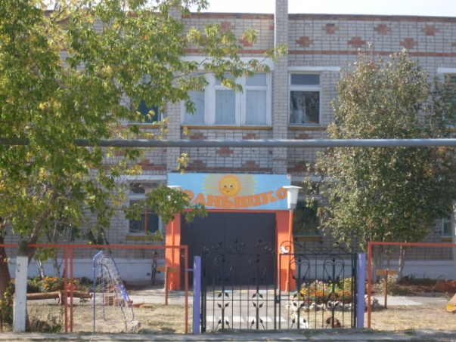

**Наш адрес: Самарская обл.,**

**м.р. Ставропольский, с.Б.Рязань, ул.Советская, 38 «В»**

***Телефон (факс):* 8(84862)38456**

***Адрес эл.почты:*** [**Solnichko-B.R@mail.ru**](mailto:Solnichko-B.R@mail.ru)

***Адрес сайта:*** **http://bigryazan-ds.cuso-edu.ru/**

**СПДС «Солнышко»**

**села Большая Рязань**

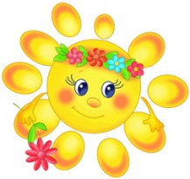

**БУКЛЕТ ДЛЯ РОДИТЕЛЕЙ**

**«Развитие творческих способностей**

**у детей и родителей**

**посредством овладения навыками нетрадиционной росписи на изделиях из глины и теста»**

**"Истоки способностей и дарования детей — на кончиках их пальцев. От пальцев, образно говоря, идут тончайшие нити — ручейки, которые питают источник творческой мысли. Другими словами, «чем больше  мастерства в детской руке, тем умнее ребенок", — утверждал**

**В.А. Сухомлинский.**

### H:\ФЕСТИВАЛЬ 2013\Фото\ПРЯНИК\0_57d8f_352a5c66_L.jpeg

### Подготовила: Гросу С.В.

### 

**Роспись пальцами.**

**Одним из вариантов нетрадиционной техники рисования является роспись пальцами.**

**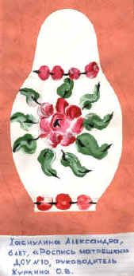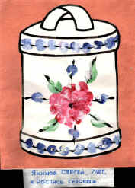**

**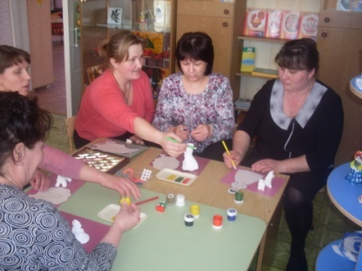**

**Рисование губкой**

**Смочить часть губки и обмакнуть ее в краску, чуть отжать и осторожно легко прикладывать к бумаге (трава, кусты, листья деревьев). Тонкую губку свернуть и закрепить скотчем, окрасить краской и печатать улиток или орнаменты. (поролоновый тампон),**

**Использование трафаретов и набрызга.**

**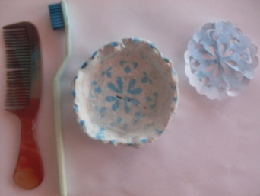**

**Рисование тычком.**

**В старые пустые фломастеры вставить поролон, в результате получится круглый тычок. Обмакнуть в краску и нанести отпечаток на рисунок или глиняное изделие.**

**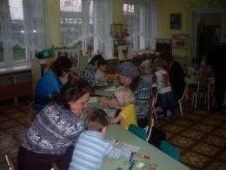**

**Печать оттиском.**

**Нужно ластик разрезать пополам, или разрезать на треугольники, сделать ножом желобки, кружочки, треугольники. Затем нанести на губку разные краски и прикладывать печати к листу. Печатание линолеумом - процарапать геометрические фигуры или нужный рисунок на линолеуме, покрыть краской и отпечатать.**

**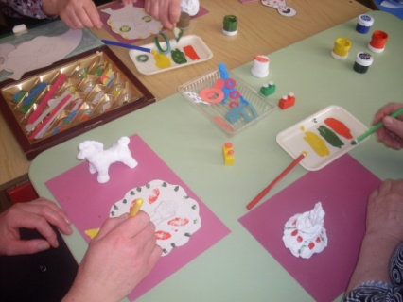**

**РОСПИСЬ ПРЯНИКОВ**

**Одним из самых любимых лакомств на Руси всегда были пряники. Пряниками одаривали самых дорогих гостей. Освоив технику выполнения рисунка айсингом (сахарно-белковой рисовальной массой) Вы сможете приготовить яркий сюрприз для детей, друзей и близких.**

**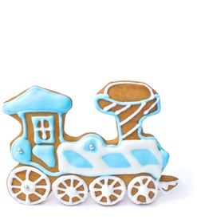**

**ГЛАЗУРЬ ДЛЯ ПРЯНИКОВ**

**(бабушкин рецепт)**

**Разведите в 150 гр. воды 500 гр. сахара, помешивая, доведите до кипения и варите ровно 8 минут. Залейте остывшие в глубокой посуде пряники и перемешайте лопаточкой, чтобы они все покрылись глазурью. Выложите пряники на блюдо и обсушите.**